Tinger TR5
Основные характеристики:
Габариты 3430х1945х1330

Ширина гусениц
Масса 950 кг

Давление на грунт
500 мм

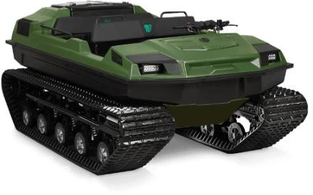
0,04 кг/см2

Двигатель
3-х цилиндровый V:812 57 л.с.
Охлаждение жидкостное
Корпус HDPE

Подвеска независимая «Комфорт»

1 695 000 рублей за вездеход с дополнительным оборудованием

Ваша цена со скидкой, с НДС 20% и утилизационным сбором, руб.

Гарантия производителя 1 год, либо 200 моточасов

ВездеходыTINGERмногократныйпобедитель международных
офф-роуд соревнований

Tinger TR5 | цена | выбрано
Передние эргономичные сиденья | 39000
Ремни безопасности для передних сидений | 3800
Защитный бампер передний | 15000
Транец | 9500
Каркас под тент с лобовым стеклом | 39500
— Тент ходовой | 24000
— Багажник передний | 13500
Багажник задний | 13500
Багажник на крышу | 13800
— Боковые зеркала заднего вида | 3800
— Дополнительное переднее светодиодное освещение (850мм) | 27000
— Стеклоочиститель лобового стекла с монтажом | 11400
— Функция обогрева лобового стекла | 14000
Лебедка электрическая | 34000
Отвал для уборки снега | 38000
Веткорез | 2500
Выбор цвета кузова (базовый цвет танковый) | 9000
Защита днища | + | +
Стояночный чехол | 7500
Задние расширители (брызговики) | 18000
Фара-искатель | 8225
Переднее сиденье со спинкой | + | +
Фаркоп (с задним кронштейном) | + | +
Набор инструментов | 9000
Трюмная помпа | + | +
Внутреннее освещение (от розетки 12В) | 1350
Заднее складное сиденье | + | +
Крюк для зацепления в лед | 4500
Отопитель салона автономный | 54083
Розетка 12В (2 гнезда) | 1050
Ручки для пассажиров сзади | 963
Сетки-карманы в салоне (2 шт) | 1138
Электронная панель приборов | + | +
Система смазки с облегченным доступом | + | +
Сменная гусеница (1 шт) | 78000
— Прицеп T4 | 148000
Выбранный цвет | Танковый

Tinger AW8
Основные характеристики:
Габариты 3100х1700х1280
Гусеницы доп. опция
Масса 800 кг
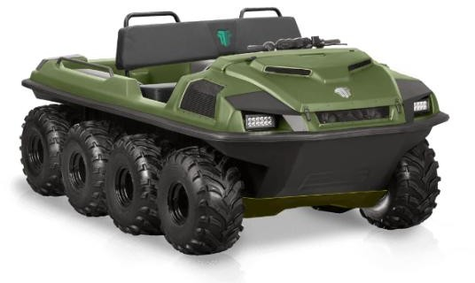
Колеса радиальные 25х12-9, 8 шт.
Двигатель 3-х цилиндр. V:800 57 л.с.
Охлаждение жидкостное
Корпус HDPE

Тяговое усилие:
700 кг

1 599 000 рублей за вездеход с дополнительным оборудованием

Ваша цена со скидкой, с НДС 20% и утилизационным сбором, руб.

Гарантия производителя 1 год, либо 200 моточасов

Вездеходы TINGER – многократный победитель международных
офф-роуд соревнований

Tinger AW8 | цена | выбрано
Передние эргономичные сиденья | 39000
Защитный бампер передний | 15000
Каркас под тент с лобовым стеклом и жесткой крышей | 39500
— Тент ходовой | 24000
— Стеклоочиститель лобового стекла с монтажом | 11400
— Боковые зеркала заднего вида | 3800
— Дополнительное переднее светодиодное освещение (850мм) | 27000
— Фара-искатель | 8225
— Функция обогрева лобового стекла | 14000
— Багажник на крышу | 13800
Выбор цвета кузова (базовый цвет танковый) | 9000
Электрическая лебёдка | 34000
Веткорез | 2500
— Отвал для уборки снега | 38000
Гусеница резиновая (с металлическим кордом, комплект) | 240000
Защита днища | + | +
Транец для подвесного лодочного мотора | 9500
Стояночный чехол | 7500
Задние поручни со спинкой | 12500
Задние расширители (брызговики) | 18000
Крюк для зацепления в лед | 4500
Фаркоп (с задним кронштейном) | + | +
Комплект кронштейнов для транспортировки (4шт.) | 7525
Ремни безопасности для передних сидений | 3800
Розетка 12В (2 гнезда) | 1050
Внутреннее освещение (от розетки 12В) | 1350
Трюмная помпа | + | +
Отопитель салона | 31000
Задние боковые сиденья (продольные) | + | +
Комплект петель для фиксации груза | 2625
Запасное колесо 25х12-9 (1 шт.) | 24000
Компрессор с манометром (от розетки 12 В) | 2800
Набор инструментов | 9000
Переднее сиденье со спинкой | + | +
Задние низкие продольные поручни | + | +
Электронная панель приборов | + | +
— Прицеп T4 | 148000

